MAT-3051-2
Modélisation algébrique et graphique
Mathématique, 2e cycle du secondaire

SAA6 La facture d’électricité

Situation d’aide à l’apprentissage 6

La consommation d’électricité

L’électricité que vous consommez quotidiennement se calcule en kilowatts-heure.
Qu’est-ce qu’un kilowatt-heure (kWh)?
Le « watt » est l’unité de mesure de la puissance en électricité. Par exemple, les ampoules électriques pour l’éclairage sont vendues sous différents formats : 25 watts, 40 watts, 100 watts.
Un kilowatt équivaut à 1 000 watts. Si, à la maison, 10 ampoules de 100 watts chacune restent allumées pendant 1 heure, vous venez de consommer 1 kWh d’électricité.
Voici quelques exemples de consommation d’électricité à la maison.

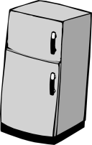
1 kWh un réfrigérateur en marche pendant un peu plus de 3 heures
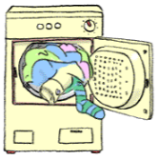

1 kWh une lessiveuse en marche pendant 20 minutes
1 kWh un chauffe-eau en marche pendant 30 minutes
1 kWh une sécheuse en marche pendant 20 minutes
La facture d’électricité

Tâche 1

Lorsque nous observons la facture d’électricité d’un certain mois, nous pouvons remarquer que la façon de calculer les coûts quotidiens en consommation d’électricité est un peu particulière.

Voici une de ces façons :

- Taux fixe d’abonnement par jour de 0,40$
- Chacun des 30 premiers kWh par jour coûte 0,06$
- Les kWh excédentaires coûtent chacun 0,09$

1. Quelle relation existe-t-il entre le coût et la consommation d’électricité?

2. Un couple avec deux enfants désire s’acheter une maison, et prévoir les coûts en électricité.

Leur recherche sur le sujet permet de découvrir des exemples de profil de consommation moyenne pour un mois d’hiver :

Logement | Nombre d’occupants | Consommation mensuelle d’électricité pour chauffage et eau chaude | Consommation mensuelle d’électricité pour électroménagers et éclairage
Maison | 4 | 1 660 kWh | 370 kWh

À partir de ces informations, prévoyez approximativement le montant possible d’une facture d’électricité pour le mois de janvier.
Lien web: Comprendre une facture d’électricité
http://www.hydroquebec.com/residentiel/espace-clients/compte-et-facture/comprendre-facture/

Votre solution
Tâche 2

Le couple emménage dans leur nouvelle maison.

Le calcul de la consommation en électricité de cette maison est illustré par le graphique suivant.

Montant d’une facture en fonction de la consommation quotidienne d’électricité

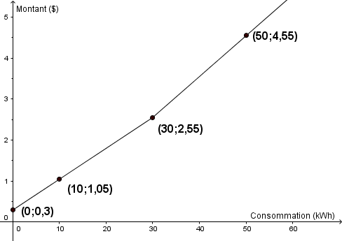

L’ancien propriétaire estime que la consommation mensuelle en électricité est d’environ 1 635 kWh.

En vous basant sur ces données, calculez le coût annuel en électricité?

Votre solution

